Конспект занятия по познавательно-речевому развитию
Образовательная область «Чтение художественной литературы»

Тема:«Любимый сказочный герой»

Группа: средняя.
Воспитатель: Балина С.М.

Цель: Закрепить знания детей о прочитанных литературных произведениях, представления о жанровых особенностях сказки, рассказа, стихотворения. Формировать образность речи детей. Развивать внимание, мышление, память, умение передавать характерные черты сказочного героя.

Предполагаемый результат:Умеет поддерживать беседу, высказывает свою точку зрения; выражает положительные эмоции. Называет героев сказок, рассказов, стихотворений. Знает названия прочитанных книг.

Предварительная работа: Рассматривание, чтение детской художественной литературы, знакомство с художниками, писателями, поэтами, с их творчеством. Разучивание стихов.

Оборудование для занятия:Выставка детских книг.
Иллюстрации к сказкам.
Атрибуты для драматизации сказок.
Литература: 1. «ОТ РОЖДЕНИЯ ДО ШКОЛЫ». Основная общеобразовательная программа дошкольного образования/ Под ред. Н.Е. Вераксы, Т. С. Комаровой, М. А. Васильевой. - М.: МОЗАИКА-СИНТЕЗ, 2010.
2. «Развитие речи детей 5-6 лет», Москва: Издательский центр «Вонтана-Граф», 2008г.
3. «Комплексные занятия» по программе «ОТ РОЖДЕНИЯ ДО ШКОЛЫ». / Под ред. Н.Е. Вераксы, Т. С. Комаровой, М. А. Васильевой

1 часть.
Воспитатель рассказывает детям о том, что над созданием книги работает много людей. Вначале писатель пишет книгу, потом книга попадает в издательство, там книгу редактируют, печатают. Художник – оформитель рисует к ней иллюстрации, обложку. После этого книга попадает в магазин, в библиотеку, а оттуда к детям.
Рассказ воспитателя сопровождается показом красочно оформленных книг, часть из которых знакома детям. Увидев знакомую книгу , дети скажут как она называется, о чём или о ком она, кто написал эту книгу, что в ней особенно понравилось.

2 часть.
Воспитатель: а сейчас я узнаю хорошо ли вы знаете сказки?
Воспитатель показывает иллюстрации к сказкам «Три поросёнка», «Теремок», «Заюшкина избушка», «Кот в сапогах», «Три медведя», «Кукушка», «Царевна – лягушка», «Волк и семеро козлят», «Лиса и рак», «Колобок», «Лиса и волк», «По щучьему велению», «Сестрица Алёнушка и братец Иванушка».

3 часть.
Проводится игра «Узнай героя сказки».
Воспитатель читает отрывки произведений, дети называют главного героя, и ,если знают , автора произведения.
- Я рычу и кричу,
И ушами шевелю
«Погодите, не спешите,
Я вас мигом проглочу»
( К. Чуковский, «Тараканище»).

- «Ладно, ладно побегу
Вашим детям помогу
Только где же вы живёте
На горе или в болоте?»
(К. Чуковский, «доктор Айболит»).

- «У меня на ножках
Красные сапожки
На сапожках лак, лак
А серёжки бряк, бряк».
(«Кошкин дом», кошка).

- «Как я дворником служил
Дом хозяйский сторожил
У ворот стоял стрелою
Посторонних гнал долой».
(«Кошкин дом», кот Василий).

- «Появилась я на свет
В чашечке цветка
И была я ростом
Не выше ноготка».
(Дюймовочка)

- Помогла нам яблонька
Помогла нам печка
Помогла хорошая голубая речка.
Все нам помогали,
Все нас укрывали
К батюшке и матушке
Мы домой попали.
Кто унёс братишку,
Назовите книжку.
(«Гуси – лебеди»).

- Сейчас потолкуем о книжке другой
Тут синее море, тут берег морской
Кто-то поймает и что-то попросит
О жадной старухе рассказ тут пойдёт
А жадность, ребята, к добру не ведёт
А кончится дело всё тем же корытом
Но только не новым, а старым, разбитым.
( «Сказка о рыбаке и рыбке»).

- «Ах ты Петя – простота
Сплоховал немножко
Не послушался кота
Выглянул в окошко…»
(«Петушок – золотой гребешок»).

4часть.
Воспитатель предлагает детям вставить в стихотворение пропущенное слово.
1. Идёт …. качается
Вздыхает на ходу
- Ох, доска кончается
Сейчас я упаду.

2. Я люблю свою ….
Причешу ей шёрстку гладко
Гребешком приглажу хвостик
И верхом поеду в гости.

3. Нет, напрасно мы решили
Прокатить кота в машине
Кот кататься не привык
Опрокинул …. .

4. …. построим сами
Понесёмся над лесами,
Понесёмся над лесами,
А потом вернёмся к маме.

5 часть.
Игра-викторина.
1. За кого держалась Жучка?
2. Кто одолел тараканище?
3. Кто из трёх поросят построил самый прочный дом?
4. В какой сказке девочка взяла самую большую ложку и поела из самой большой чашки?
5. В сказке С.Михалкова поросята проучили злого волка. Сколько было поросят и как их звали?
6. Как звали медведей в сказке Л.Толстого «Три медведя»?
7. Какую песенку пел колобок?
8. Кто жил в теремке?
9. Кто приходил в гости к Мухе-Цокотухе?

В конце занятия дети показывают инсценировку по сказкам «Колобок», «Теремок».

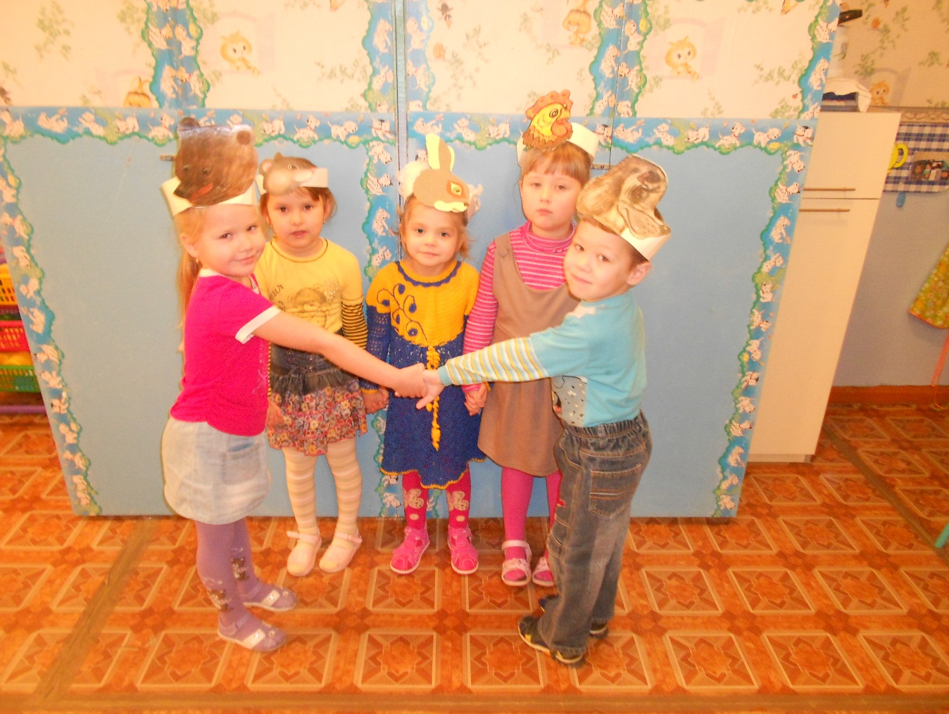

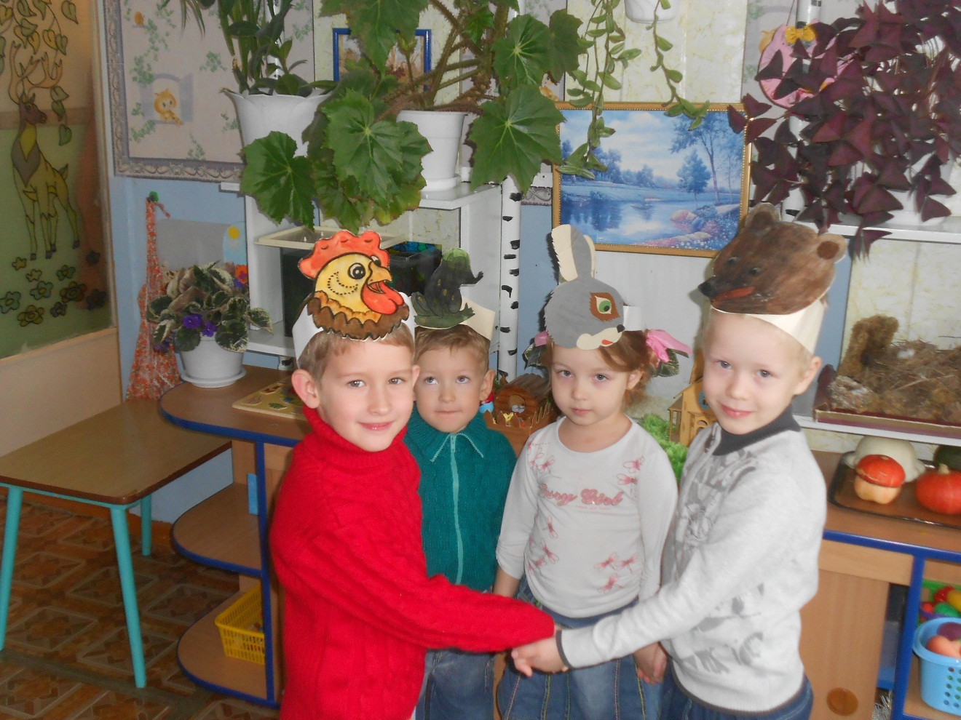

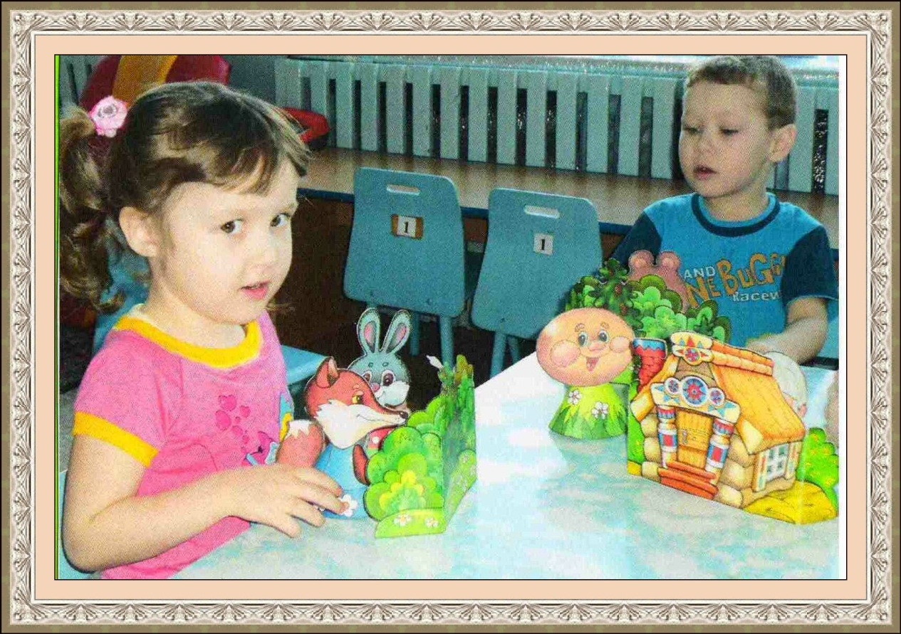

Приложение.
- Сидит в корзине девочка
У мишки за спиной
Он сам того не ведая
Несёт её домой.
Ну, отгадали загадку?
Тогда скорей ответь
Названье этой сказки… . (Маша и медведь)

- А теперь про чей – то дом
Разговор мы заведём
В нём богатая хозяйка
Припеваючи жила,
Но беда пришла нежданно
Этот дом сгорел дотла. (Кошкин дом)

- В этой книжке именины
Много было там гостей
А на этих именинах
Появился вдруг злодей
Он хотел убить хозяйку
Чуть её не погубил
Но коварному злодею
Кто-то голову срубил. (Муха-цокотуха)

- Перед волком он дрожал
От медведя убежал
А лисице на зубок
Всё ж попался …. (Колобок)

- Фруктово-ягодная страна
В одной из книжек есть она
А в ней герой – мальчонка овощной
Он храбрый, справедливый, озорной (Чипполино)

- С букварём шагает в школу
Деревянный мальчуган
Попадает вместо школы
В полотняный балаган.
Как зовётся эта книжка?
Как зовётся сам мальчишка? (Буратино)

- Он и весел и не злобен
Этот милый чудачок
С ним хозяин – мальчик Робин
А приятель – Пятачёк.
Для него прогулка – праздник
И на мёд особый нюх
Это плюшевый проказник
Медвежонок …. (Вини-пух)

- Он дружок зверям и детям
Он живое существо
Но таких на целом свете
Больше нет ни одного
Потому что он не птица
Не тигрёнок, ни лисица,
Не котёнок, не щенок,
Не волчонок, не сурок
Но заснята для кино
И известно всем давно
Эта милая мордашка
А зовётся …. (Чебурашка)

